Сьогодні Всесвітній день миття рук і це добра нагода нагадати собі про важливість гігієни. Мило та вода в рази зменшують кількість мікробів на руках, проте треба вміти ними користуватися. Прості речі рятують життя. Така дрібниця, як чисті руки, може вберегти від вірусного гепатиту А та Е, дизентерії, сальмонельозу, 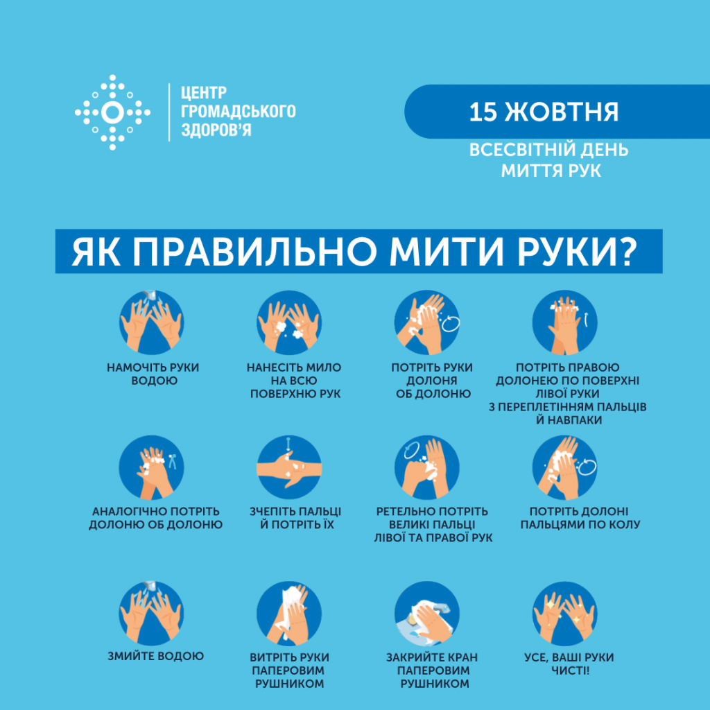гострих респіраторних захворювань та безлічі інших хвороб.

У час пандемії COVID-19 та сезон грипу миття рук – найкращий, після вакцинації, спосіб уникнути вірусу, адже він потрапляє в організм через рот, ніс та очі, яких ми часто торкаємось руками.

Всесвітня організація охорони здоров’я підготувала інструкцію правильного миття рук. Проте чи всі ми цього дотримуємось?

**Як**[**правильно мити руки**](https://cdn.who.int/media/docs/default-source/patient-safety/how-to-handwash-poster.pdf?sfvrsn=7004a09d_11&download=true)**: покрокова інструкція**

Насамперед зазначимо, що процес миття рук має тривати щонайменше 40 секунд.

1. Намочіть руки водою.
2. Нанесіть мило на всю поверхню рук.
3. Потріть руки долоня об долоню.
4. Потріть правою долонею по поверхні лівої руки з переплетінням пальців й навпаки. Аналогічно потріть долоню об долоню.
5. Зчепіть пальці й потріть їх.
6. Ретельно потріть великі пальці лівої та правої рук.
7. Потріть долоні пальцями по колу.
8. Змийте водою.
9. Витріть руки одноразовим паперовим рушником, за відсутності - індивідуальним тканинним. Використання останнього не підходить для великої кількості людей.
10. Закрийте кран паперовим рушником, адже перед цим ви його відкривали брудними руками.
11. Усе, ваші руки чисті!